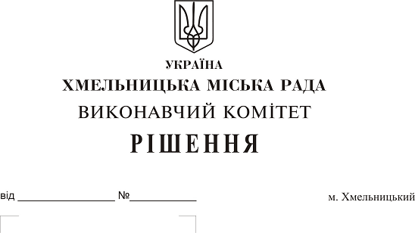
Про розгляд електронної петиції щодо ремонту дороги на вул. Львівське шосе (проїзд до будинків 33/2 та 33/2а)

До міської ради надійшла електронна петиція щодо ремонту дороги на вул. Львівське шосе (проїзд до будинків 33/2 та 33/2а).
Вивчивши питання, вказане в електронній петиції, слід зазначити, що вказана в петиції під’їзна дорога влаштована забудовником, як під’їзд до будівельного майданчику під час будівництва будинків № 33 та № 33/2, 33/2а на вул. Львівське шосе. На даний час на ділянці вказаного проїзду організований заїзд на будівельний майданчик, де продовжуються будівельні роботи.
Ремонт вулично-дорожньої мережі міста здійснюється в порядку пріоритетності та в межах наявного фінансового ресурсу. Першочергово за кошти міського бюджету здійснюється ремонт доріг з інтенсивним рухом громадського транспорту. В зв’язку з обмеженим фінансовим ресурсом міським бюджетом кошти на розробку проектно-кошторисної документації та капітальний ремонт покриття проїзду від вул. Львівське шосе до буд. № 33/2 та 33/2а в 2018 році не передбачені.
Враховуючи вищевикладене, розглянувши електронну петицію щодо ремонту дороги на вул. Львівське шосе (проїзд до будинків 33/2 та 33/2а) та клопотання управління житлово-комунального господарства, керуючись Законом України «Про місцеве самоврядування в Україні» рішенням четвертої сесії міської ради від 27.01.2016 року № 6 “Про внесення змін до Статуту територіальної громади міста Хмельницького та затвердження Порядку розгляду електронної петиції, адресованій Хмельницькій міській раді”, виконавчий комітет міської ради,

ВИРІШИВ:
1. Відхилити електронну петицію щодо ремонту дороги на вул. Львівське шосе (проїзд до будинків 33/2 та 33/2а).
2. Направити відповідь про результати розгляду електронної петиції автору електронної петиції.
3. Оприлюднити інформацію про результати розгляду електронної петиції на офіційному сайті Хмельницької міської ради.
4. Контроль за виконанням рішення покласти на заступника міського голови А. Нестерука.

Міський голова О. Симчишин

